* 게임으로 전환 시 최대한 활용할 수 있도록
* 시나리오는 도표 및 이미지 등 활용하여 자유양식으로 작성하고, 신청자가 누구인지 알 수 있는 관련 정보는 기재 불가
* 너무 투머치한 정보x 간단 요약된 실질적으로(?) 도움이 되는 정보만 제공
* 영상과 게임에 둘 다 적용시킬 수 있는 대사 작성
* 역사에 사료들을 참고하여 작성

**#1 사건 진입_ 명량해전 진입 (0:00~1:30)**

주인공(이름)은 서랍 속 모서리에 박혀 있는 오래된 돈들을 발견한다.

(카메라 가운데 ‘돈’을 클로즈업해준다.)서랍 속에서 동전 몇 개와 지폐 몇 장을 꺼낸다.

자세히 보니 주변에서 볼 수 있는 흔한 돈이다.

주인공은 돈을 확인하기 위해 녹이 슨 동전의 외부(100원 동전)를 옷소매로 문질러 본다.

(주변의 빛이 점점 어두워지며 카메라도 점점 어두워진다.)

(눈꺼풀을 떴다가 감았다 하니 흐렸던 시점이 돌아온다.)

**#2 이순신장군_ (텍스트 위주)배경설명 (1:30~3:00)**

(긴박함을 주는 짧게 끊어서 치는 북소리)

**내레이션:** 1592년 임진년 왜군의 조선 침공으로 임진왜란이 시작되었다.

1년 뒤 명나라와 일본 간 평화 협상이 열렸으나 1597년 협상은 결렬되고

일본군은 또다시 조선에 침공해 원균이 이끄는 수군을 박살 냄으로 ‘정유재란’이 발발하게 된다.

이에 선조는 백의종군한 이순신을 다시 삼도수군통제사로 복직시켰으나

그에게 주어진 배는 13척의 판옥선과 전투가 불능한 32척의 초탐선 뿐이었다.

지금 신에게는 아직도 열두 척의 전선이 있사오니 죽을 힘을 내어 막아 싸우면 이길 수 있습니다. 지금 만약 수군을 모두 폐한다면 이는 적들이 다행으로 여기는 바로서, 말미암아 호서를 거쳐 한강에 다다를 것이니 소신이 두려워하는 바입니다. 전선이 비록 적으나, 미천한 신은 아직 죽지 아니하였으니, 적들이[22] 감히 우리를 업신 여기지 못할 것입니다.

『이충무공전서』, 이분, 「행록」

**#3 이순신장군_ 명량해전 (3:00~5:00)**

눈을 떠보니 목재바닥이 보이며, 파도가 부딪히는 소리와 함께 위 아래로 흔들린다.

주변에는 2층 판옥선들과 작은 쪽배들과 함께 거북의 머리를 하며 무장을 한 배들도 보인다.

뒤에서 우렁찬 출전을 알리는 목소리와 함께 천둥 같은 북소리가 들려온다.

천둥 같은 북소리와 함께 병사들의 환성소리가 해전의 시작을 알렸다.

무과시험장 주변에 휘날리는 군기와 천막들, 활 쏘는 모습, 표적의 모양 등을 생생히 묘사하고 있어 역사적 자료 가치가 특별히 더 높습니다. 또 이 그림은 기록화의 특징

백사장이 넓게 뻗어 있으며 바다위에는 선박에 2층 판옥선 배들이 바다위에 떠다니고 있었다.

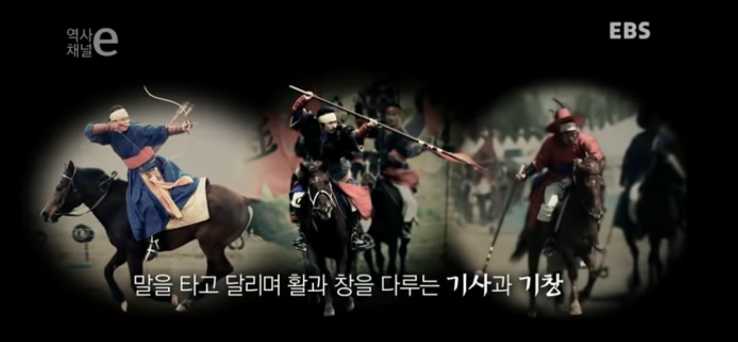

일본은 주로 수송선 330척, 빠르기만 한 배

조선은 화포가 달린 판옥선2층 (20개 이상의 화포) 이 판옥선에 등껍질을 쌓아 왜구가 타지 못하도록 만들었으며 머리쪽에 포를 달아